Grey Hair? Do(n’t) Care!
Inovativní řada pro trvalé krytí šedin ve vlasech bez barvení
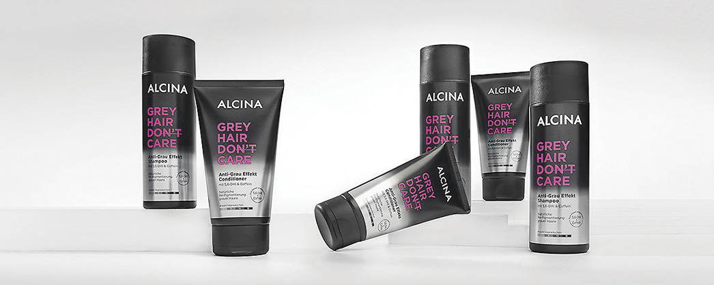
ALCINA startuje revoluci v boji proti šedinám! Inovativní duo šamponu a kondicionéru z novinkové řady Grey Hair Don’t Care za pomoci technologie repigmentace postupně a trvale zakrývá šediny v hnědých a tmavých vlasech a navrací jim jejich barvu. Je tak ideálním řešením pro všechny, kdo se potýkají s (prvními) šedinami, ale nechtějí si vlasy barvit.

Jak produkty z řady Grey Hair Don’t Care fungují?
Zásadní je obsažená účinná látka 5,6-DHI. Ta se při mytí ukládá ve vlasech a následně se aktivuje působením kyslíku ve vzduchu. Ve vlasech se začne tvořit melanin a dochází k jejich postupné repigmentaci – podobně jako při přirozeném procesu. Vlasy jsou s každým mytím tmavší, mají viditelně méně šedin, a co je nejlepší – výsledný efekt je trvalý, takže se nemusíte obávat vymývání.
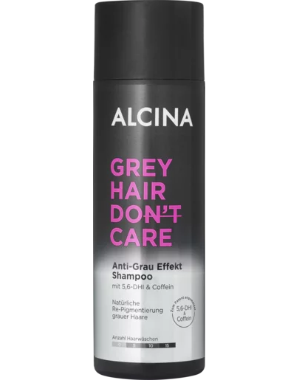
Grey Hair Don’t Care šampon
Šampon využívá inovativní technologii repigmentace a díky obsažené látce 5,6-DHI, která se ve vlasech ukládá a napodobuje přirozený proces tvorby tmavého pigmentu melaninu, trvale kryje šediny v hnědých a tmavých vlasech. Z vlasů se nevymývá, ale naopak je s každým dalším použitím výsledný efekt viditelnější a intenzivnější. Šampon navíc obsahuje kofeinový komplex, který dodává kořínkům vlasů energii, a pomáhá tak předcházet předčasnému vypadávání vlasů.
Použití: Podle délky (krátké/střední/dlouhé) naneste do vlasů rovnoměrně množství o velikosti 1–3 vlašských ořechů, nechejte 2–5 minut působit a důkladně opláchněte.
Doporučená prodejní cena: 650 Kč / 26 €
Objem: 200 ml
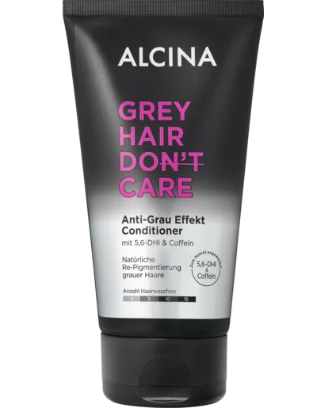
Grey Hair Don’t Care kondicionér
Vyzkoušejte první kondicionér s obsahem 5,6-DHI na trhu! Inovativní složení o vlasy pečuje a stará se o postupné, rovnoměrné a trvalé ztmavnutí hnědých a tmavých vlasů pro zakrytí prvních šedin nebo šedých pramenů. Díky obsahu kofeinového komplexu pak pomáhá předcházet předčasnému vypadávání vlasů tím, že kořínkům dodává energii pro správný růst.
Použití: Po mytí naneste do vlasů podle jejich délky (krátké/střední/dlouhé) rovnoměrně množství o velikosti 1–3 vlašských ořechů, nechejte 2–5 minut působit a důkladně opláchněte.
Doporučená prodejní cena: 650 Kč / 26 €
Objem: 150 ml
Produkty jsou dostupné v salonech spolupracujících se značkou ALCINA od září 2024.

